טכנולוגיה ונהיגה בגיל זיקנה
הזיקנה מגיעה לעיתים בעיסקת חבילה עם אבדנים ומוגבלויות. המוגבלויות מצידן מביאות (לצד אי הנוחות) לתחושה של אבדן ערך עצמי ודיכאונות.
אחת המיומנויות השימושיות לרוב האוכלוסיה מגיל הבגרות היא היכולת לנהוג ולהתנייד ברכב מנועי. למרבה הצער, הרשות והיכולת לנהוג ברכב מנועי נשללות לעיתים קרובות מאנשים מבוגרים. הרשויות דורשות, ובצדק, בדיקות רפואיות תדירות מנהגים מבוגרים כדי לאפשר להם להמשיך ולהחזיק ברשיון נהיגה. לפי מסמך שפורסם ב- 2011 ע"י Insurance Institute for Highway Safety המעורבות של נהגים בתאונות דרכים קטלניות עולה מאמצע שנות השישים שלהם.
אוכלוסית המבוגרים מתחלקת לשתי קבוצות: אלה שמבינים \ מרגישים בירידת היכולת לנהוג ומוותרים על הנהיגה ואלה שמנסים להמשיך לנהוג כל זמן שלא שללו מהם את רשיון הנהיגה, גם אם הם מרגישים שכושר הנהיגה שלהם לקוי. בדרך כלל הפסקת הנהיגה פוגעת בניידות ובעצמאות של הזקן כמו גם בהערכה העצמית שלו ובמצב הרוח הכללי (1). נשים נוטות לנטוש את הנהיגה לפני גברים,עוד בהיותן במצב כשיר לנהיגה (2,3).
אחת מהשיטות שאומצו על ידי זקנים רבים להתגבר על בעיית הניידות (ואולי גם לשפר קצת את הדימוי העצמי) הוא השימוש בקלנועית.
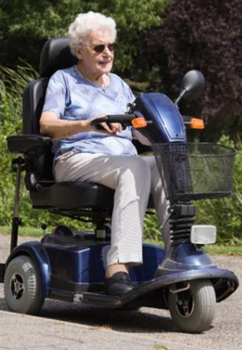
תמונה 1: קלנועית בשירות המבוגרים
השימוש בקלנועית החל בארץ בקיבוצים. הדרכים הרגועות, האוכלוסיה האוהדת והמרחבים יצרו סביבה אידאלית לקלנועיות.
בהדרגה התפשט השמוש בקלנועיות לערים, ושם המצב הוא יותר מסובך. כדי להסדיר את הנושא, הוציא משרד התחבורה תקנות להסדרת השימוש בקלנועיות. באופן מפתיע, התקנות מקלות ומאפשרות שימוש כמעט חופשי בקלנועיות, גם בעיר. הכלי פטור מחובת רישוי או בדיקה שנתית, והנהג פטור מחובת נשיאת רשיון נהיגה. זאת במחיר הגבלת המהירות (12 קמ"ש) והגבלת השימוש (למעט קבוצים, מושבים וחציית כביש אסורה הנסיעה על הכביש – אבל גם כאן יש הסתייגות – אם אין גישה חלופית יכול נהג הקלנועית לנוע גם על כביש). נושא היכולת האישית של הנהג מעורפל מעט וקובע כי "לא ינהג אדם בקלנועית אלא אם כן מצבו הגופני והנפשי מאפשר לו להפעילה בבטחה". (תקנות התעבורה, תיקון מספר 6 2006)
נושא הביטוח נשאר פתוח – אין ביטוח חובה. במקרה של תאונה בין כלי רכב מנועי "רגיל" לקלנועית הרכב ה"רגיל" מכסה, באמצעות ביטוח החובה שלו, גם את נהג \ נוסעי הקלנועית. נושאים שנשארים פתוחים בהעדר ביטוח הם פגיעת קלנועית בהולכי רגל, קלנועית בקלנועית ונזקי רכוש לקלנועית. ניתן לעיתים לכלול את ביטוח הקלנועית במסגרת ביטוח דירה, ואם לא, ניתן לרכוש ביטוח ייעודי לקלנועית שעלותו בסביבות 800 ש"ח.
קלנועית אינה פתרון המתאים לכל אחד. מצד אחד, ישנם כאלה שמצבם לא מאפשר להם לנהוג אפילו בקלנועית – למשל ליקויי ראיה. מצד שני, הקלנועית מוגבלת בטווח ובמהירות, ואם רוצים להפעילה בביטחה - גם באיזורים אליהם ניתן להגיע. אם אין מדרכה למקום מסויים החוק מרשה אמנם לסוע בצד הכביש, אולם הסיכון בנסיעה בקלנועית הקטנה, האיטית והלא-מוגנת בכבישים סואנים רב.
ה- National Highway Traffic Safety Administration האמריקאי מגדיר 4 דרגות אוטונומיות לרכב כאשר הדרגה הנמוכה ביותר היא דרגה 1. בדרגה זו האחריות המלאה על בטיחות הנהיגה מוטלת על הנהג, הוא משתמש בעזרים כמו בקרת שיוט, ראדר להתרעת קירבה מסוכנת וחיישני מרחק לחניה בטוחה. עזרים בדרגה 1 נפוצים כיום בכלי רכב חדשים.
דרגה 2 מאפשר בקרה חלקית על המכונית – עדיין בפיקוח מלא של הנהג במצבים מסויימים כגון תנועה אופטימלית בתוך פקק תנועה. מכוניות כאלה צפויות לצאת לשוק בקרוב.
דרגה 3 מאפשרת לנהג להעביר למכונית את השליטה המלאה על הנהיגה כולל האחריות על בטיחות הנהיגה. המערכת אמורה להתריע לנהג זמן רב מראש על "בקשה להשתחרר מאחריות" ולהעביר את האחריות חזרה לנהג. המשמעויות של דרגה 3 עדיין מעורפלות ולא ידוע כרגע על כלי רכב מתוכננים לעמוד בקריטריונים של דרגה 3.
דרגה 4 מעבירה את כל האחריות על הנסיעה והבטיחות למכונית. ה"נהג" הוא בעצם נוסע פסיבי שתפקידו רק לקבוע מה יעד הנסיעה.
הסופר אריך קסטנר כתב כבר ב- 1931 את סיפרו "השלושים וחמישי במאי". אחד הפרקים בספר זה הוא ביקור בעיר העתידנית "קרית החשמל" בה התושבים משתמשים במכשירים דימיוניים כמו טלפון נישא (טלפון סלולרי) וגם – מכונית ללא נהג, בה מתיישבת גברת זקנה ואומרת למקרופון לאן היא רוצה לסוע – והמכונית מסיעה אותה:

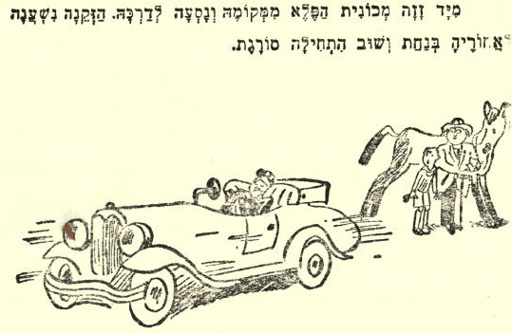
תמונה 2: מכונית הפלא - השלושים וחמישי במאי, מאת אריך קסטנר (1931)
החדשות המשמחות הן שהעתיד כבר כאן. בשנים האחרונות חברת גוגל בודקת עשרות מכוניות אוטונומיות בתנאי אמת בארה"ב. חמש מדינות בארה"ב אשרו בדיקה של הרכבים- Google Driverless Car על כבישיהן. בגלל סיבות רגולטוריות המכוניות מורשות לנוע כעת בארה"ב כאשר "נהג בטחון" יושב ליד מערכת היגוי ידנית רגילה, כדי שיוכל לקחת פיקוד כאשר יש שגיאה בהחלטות שהמכונית מקבלת בצורה עצמאית.
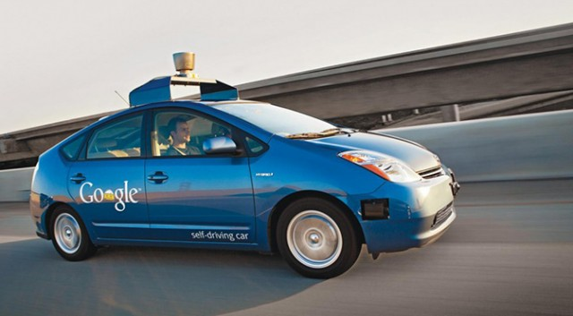
תמונה 3: מכונית ללא נהג של גוגל
לא רק גוגל – בכל העולם נעשים מאמצים לפיתוח מכוניות ללא נהג. הצורך אינו נובע רק מהצורך להסיע זקנים, אלא בעקר מתוך הבנה שהנהג האנושי לא בנוי להסיע כילים מכניים מסוכנים במהירויות גבוהות עם כמות אדירה של משתנים בלתי צפויים בכבישים עמוסים. כלי רכב נהוגי מחשב יכולים להוריד בצורה רצינית את רמת הסיכון בכביש וכמות תאונות הדרכים הממוצעת.
במאמר מ-17 בספטמבר, 2014, אומר אילון מוסק, מנכ"ל חברת טסלא – חברת המכונית החשמליות המתקדמת והנחשבת ביותר בעולם, שבתוך חמש עד שש שנים תהיינה מכוניות אוטונומיות שינועו (ללא בקרת נהג אנושי) בכבישי ארה"ב ברמת בטיחות גבוהה פי עשר מרמת בטיחות של נהג זהיר ומיומן. אלה בשורות טובות באופן כללי, אבל טובות במיוחד לאלה שנבצר מהם לנהוג במכונית רגילה. משמעות המכוניות האוטונומיות הינה חופש מוחלט לנהגים המוגבלים ובכלל זה לזקנים המגיעים למצב של חוסר יכולת לנהוג בצורה בטוחה ברכב מנועי קונוונצינלי.
אם מנכל טסלא צודק, בתוך עשר שנים לא רק שהמכונית האוטונומית תזכה להכרה ולאישור תנועה במדינות רבות בעולם, אלא שבהדרגה המכונית תהפוך למכונית המועדפת ע"י חברות הביטוח עם הנחות משמעותיות בביטוח, ובהמשך תכבוש את מקום המכוניות הרגילות בגלל עלויות תחזוקה נמוכות יותר (ביטוח, חסכון בדלק שינבע מאופטימיזציה של הדרך שתבחר והפעלה אופטימלית של המנוע ומערכות הרכב) וגם נוחיות וניצול יעיל של הזמן הזמן (להפוך שעה אבודה לשעת עבודה כמו הפרסומת העתיקה של פלאפון – אפשר לעבוד, לקרא, לישון או לשחק בעוד המכונית עושה דרכה ביעילות ובביטחה ליעדה).
המשמעות הנוספת קשורה לאוכלוסיה המבוגרת וסוגית הנהיגה. השינוי הצפוי יחסל לחלוטין את המגבלות, וברגע שאדם יגיע לרכב וידע "להגיד" לו (בשפה פשוטה) לאן ליסוע, הרכב יביאו למטרה ביעילות ובטיחות.
אפילו אנשים עם דמנציה יהיו בטוחים יותר כאשר הם מחוץ לבית ו"נוהגים". גם אם יטעו ביעד או ידברו שטויות, המכונית תוכל לשמור על בטיחותם וגם לדווח לגורם המטפל על מקום המכונית ויעדה, ואפילו לקבל הוראות מגורם אחראי שיגברו על ההוראות שינתנו על ההוראות שנתן הנהג עם הבעיה הדמנטית. יתרה מזאת, יהיה אפשר רק לוודא שהאדם נמצא במכונית, ולתת למכונית הוראות מרחוק לאיפה להגיע ללא כל התערבות של הנוסע (בתנאי שנכנס למכונית וסגר את הדלת).
יש למה לצפות...
הערה: מאמרו של בריאן רמיאר (4) הינו ממצה ומכיל חומר רב, לאלה הרוצים להעמיק בנושא
מקורות:

- Marottoli, R. A., Mendes de Leon, C. F., Glass, T. A.,& Williams, C. S. (1997). Driving cessation and increased depressive symptoms: Prospective evidence from the New Haven EPESE. Journal of the American Geriatrics Society, 45(2), 202-206.
- Alsnih, R. & Henseher, D. A (2003). The mobility and accessibility expectations of seniors in an aging population. Transportation Research Part A: Policy and Practice 37(10), 903–916.
- Hakamies-Blomqvist, & Lindeman, 2004
- Reimer, B. (2014). Driver assistance systems and the transition to automated vehicles: A path to increase older adult safety and mobility? Public Policy Aging Report, 24 (1) 27-31.

